
计算机科学与技术学院

嵌入式应用综合设计技术报告
题 目： 基于单片机的车辆闯红灯监控系统设计
姓 名： 林俊烨 学号 22009201350
姓 名： 柴皓钰 学号 22009200869
姓 名： 再努热·包尔汗 学号 22030100010
指导老师： 刘锦辉
起止时间： 2025 年 3 月 至 2025 年 6 月

西安电子科技大学计算机工程系
2024年6月制

摘要

本文设计并实现了一种基于STM32单片机的车辆闯红灯监控系统，旨在通过硬件电路与软件程序的协同工作，实时监测交通路口的车辆通行状态，并对闯红灯行为进行检测与记录。系统以STM32F103C8T6为核心控制器，结合74HC138译码器、74HC573锁存器等数字逻辑芯片构建外围电路，同时利用光电传感器（如GT-TC060A-H025-L1S）采集车辆信号，并通过USB接口（PZ254V-11-04P）实现数据通信。系统还包含电源管理模块（ME6211C33M5G-N）和时钟电路（ABL-8.000MHZ-B2-T），确保稳定运行。实验结果表明，该系统能够有效识别车辆闯红灯行为，并具备实时响应与数据存储功能，为交通管理提供了一种低成本、高可靠性的解决方案。

关键词：STM32；车辆闯红灯检测；光电传感器；74HC138；实时监控

第一章 绪论
1. 目的
本设计基于STM32单片机开发车辆闯红灯监控系统，旨在利用嵌入式技术实现对交通路口的智能化管理，具体目标：
- 实时监测与报警：通过光电传感器（如GT-TC060A-H025-L1S）检测车辆闯红灯行为，并触发声光报警（蜂鸣器与LED警示），提高交通违规的即时响应能力。

2. 意义
- 提升交通安全：闯红灯是导致交通事故的主要原因之一，本系统可有效减少此类违规行为，降低事故发生率。
- 智能化交通管理：相比传统人工监管或固定时序红绿灯，本系统能根据实时车流动态调整，提高道路利用率。
- 低成本与可扩展性：采用STM32F103C8T6为核心，结合74HC138、74HC573等通用数字芯片，降低硬件成本，并可通过软件升级扩展功能（如车牌识别、远程监控）。
- 推动智慧城市发展：作为智能交通系统（ITS）的组成部分，本设计为未来车路协同、自动驾驶等技术的应用提供基础支持。

3.研究现状

1. 国内研究现状
- 电子警察系统广泛应用：自1996年我国首次试验“抢红灯自动拍摄器”以来，北京、上海等地已部署数千套闯红灯监控系统，主要采用地感线圈或视频检测技术，但成本较高且依赖后端服务器处理。
- 单片机方案逐步成熟：近年来，基于AT89C51、STM32等单片机的低成本监控系统成为研究热点，如红外对管+蜂鸣器报警的简易方案，但功能较为单一，智能化程度有限。
- 无线通信技术融合：部分研究引入GSM/WiFi模块（如ESP8266）实现远程报警，但实时性与稳定性仍需优化。

2. 国外研究现状
- 智能交通系统（ITS）领先：日本、德国等国家已实现红绿灯自适应控制、车牌自动识别等功能，并集成至城市交通管理中心，但系统复杂度高，依赖高性能计算设备。
- 传感器技术多样化：欧美国家广泛采用磁频、波频检测器或视频分析技术，检测精度高，但部署和维护成本高昂，难以在中小城市普及。

3. 本设计的创新点
- 低成本与高集成度：采用STM32+数字逻辑芯片（74HC138/573）的硬件架构，在保证功能的同时降低造价。
- 动态响应机制：结合中断触发与传感器反馈，实现闯红灯实时报警与绿灯时长自适应调整，优于固定时序方案。
- 模块化设计：预留通信接口（如PZ254V-11-04P Micro-USB），便于后续扩展联网或数据上传功能。

第二章 系统需求分析
1. 功能需求
本系统基于STM32单片机实现车辆闯红灯监控，主要功能如下：
- 红绿灯模拟：使用数码管（或LED）显示红、绿、黄三色交通信号灯，按照预设时序自动切换。
- 红外车辆检测：在红灯状态下，若红外传感器（如GT-TC060A-H025-L1S）检测到车辆通过，则判定为闯红灯行为。
- 蜂鸣器报警：当检测到闯红灯时，触发蜂鸣器报警，并可通过LED闪烁增强警示效果。

2. 性能需求
为确保系统稳定可靠，需满足以下性能要求：
- 实时性：红外检测响应时间 ≤ 50ms，确保闯红灯行为能被及时捕捉。
- 稳定性：红绿灯切换时序误差 ≤ 0.1s，避免信号混乱。
- 抗干扰能力：红外传感器需具备一定的环境光抗干扰能力，减少误触发。

3. 其他需求
- 硬件接口需求：
- STM32F103C8T6 作为主控芯片，负责逻辑控制。
- 74HC573 锁存器用于数码管段选驱动。
- 74HC138 译码器用于数码管位选控制。
- 红外传感器（如GT-TC060A-H025-L1S）连接至STM32的GPIO输入。
- 蜂鸣器连接至STM32的PWM输出，支持不同报警音调。
- 软件需求：
- 使用Keil MDK或STM32CubeIDE开发，基于HAL库或寄存器编程。
- 采用定时器中断（如TIM2）实现红绿灯精准时序控制。
- 红外检测采用外部中断（EXTI）或轮询方式，确保快速响应。
- 扩展性需求：
- 预留UART/USB接口，未来可扩展无线通信（如Wi-Fi/蓝牙）上传违规数据。
- 支持多传感器融合（如地感线圈+红外），提高检测准确率。

4. 系统工作流程
1. 红绿灯正常切换：数码管按预设时间（如红灯5s、绿灯3s、黄灯2s）循环显示。
2. 红灯状态检测：若红外传感器在红灯期间检测到车辆，触发外部中断。
3. 报警处理：蜂鸣器鸣响（反复持续2s）。
4. 恢复检测：报警结束后，系统继续监测，等待下一次违规或信号灯切换。

第三章 系统软硬件设计与实现

3.1方案论证与比较

（1）主控芯片选型
方案 | 优点 | 缺点 | 适用性
STM32F103C8T6 | 性价比高，外设丰富（定时器、中断、PWM等），社区支持完善 | 需熟悉HAL库或寄存器编程 | 本设计首选
51单片机（如AT89C51） | 简单易用，成本低 | 性能有限，缺乏高级外设 | 简易项目适用
Arduino Uno | 开发便捷，库函数丰富 | 实时性较差，资源占用高 | 快速原型验证
结论： STM32在性能、扩展性上均占优，适合本系统需求。

（2）红绿灯显示方案
方案 | 优点 | 缺点 | 选择
数码管动态扫描 | 成本低，可显示倒计时 | 需驱动电路（74HC573+74HC138） | 采用
LED指示灯 | 简单直观 | 无法显示时间信息 | 备用
LCD屏幕 | 可图形化显示 | 成本高，功耗大 | 不采用

（3）车辆检测方案
方案 | 检测原理 | 优点 | 缺点 | 选择
红外对管（GT-TC060A） | 红外反射信号 | 低成本，响应快（≤10ms） | 易受环境光干扰 | 采用
地感线圈 | 电磁感应 | 抗干扰强，精度高 | 安装复杂，成本高 | 不采用
超声波传感器 | 声波测距 | 非接触式，适应性强 | 响应慢（≥100ms） | 不采用

（4）报警方案
方案 | 实现方式 | 优点 | 选择
有源蜂鸣器 | 通过STM32定时器驱动 | 电路简单 | 采用
LED闪烁 | GPIO控制 | 无声音提示 | 辅助使用

3.2 系统硬件设计

硬件总体设计图：
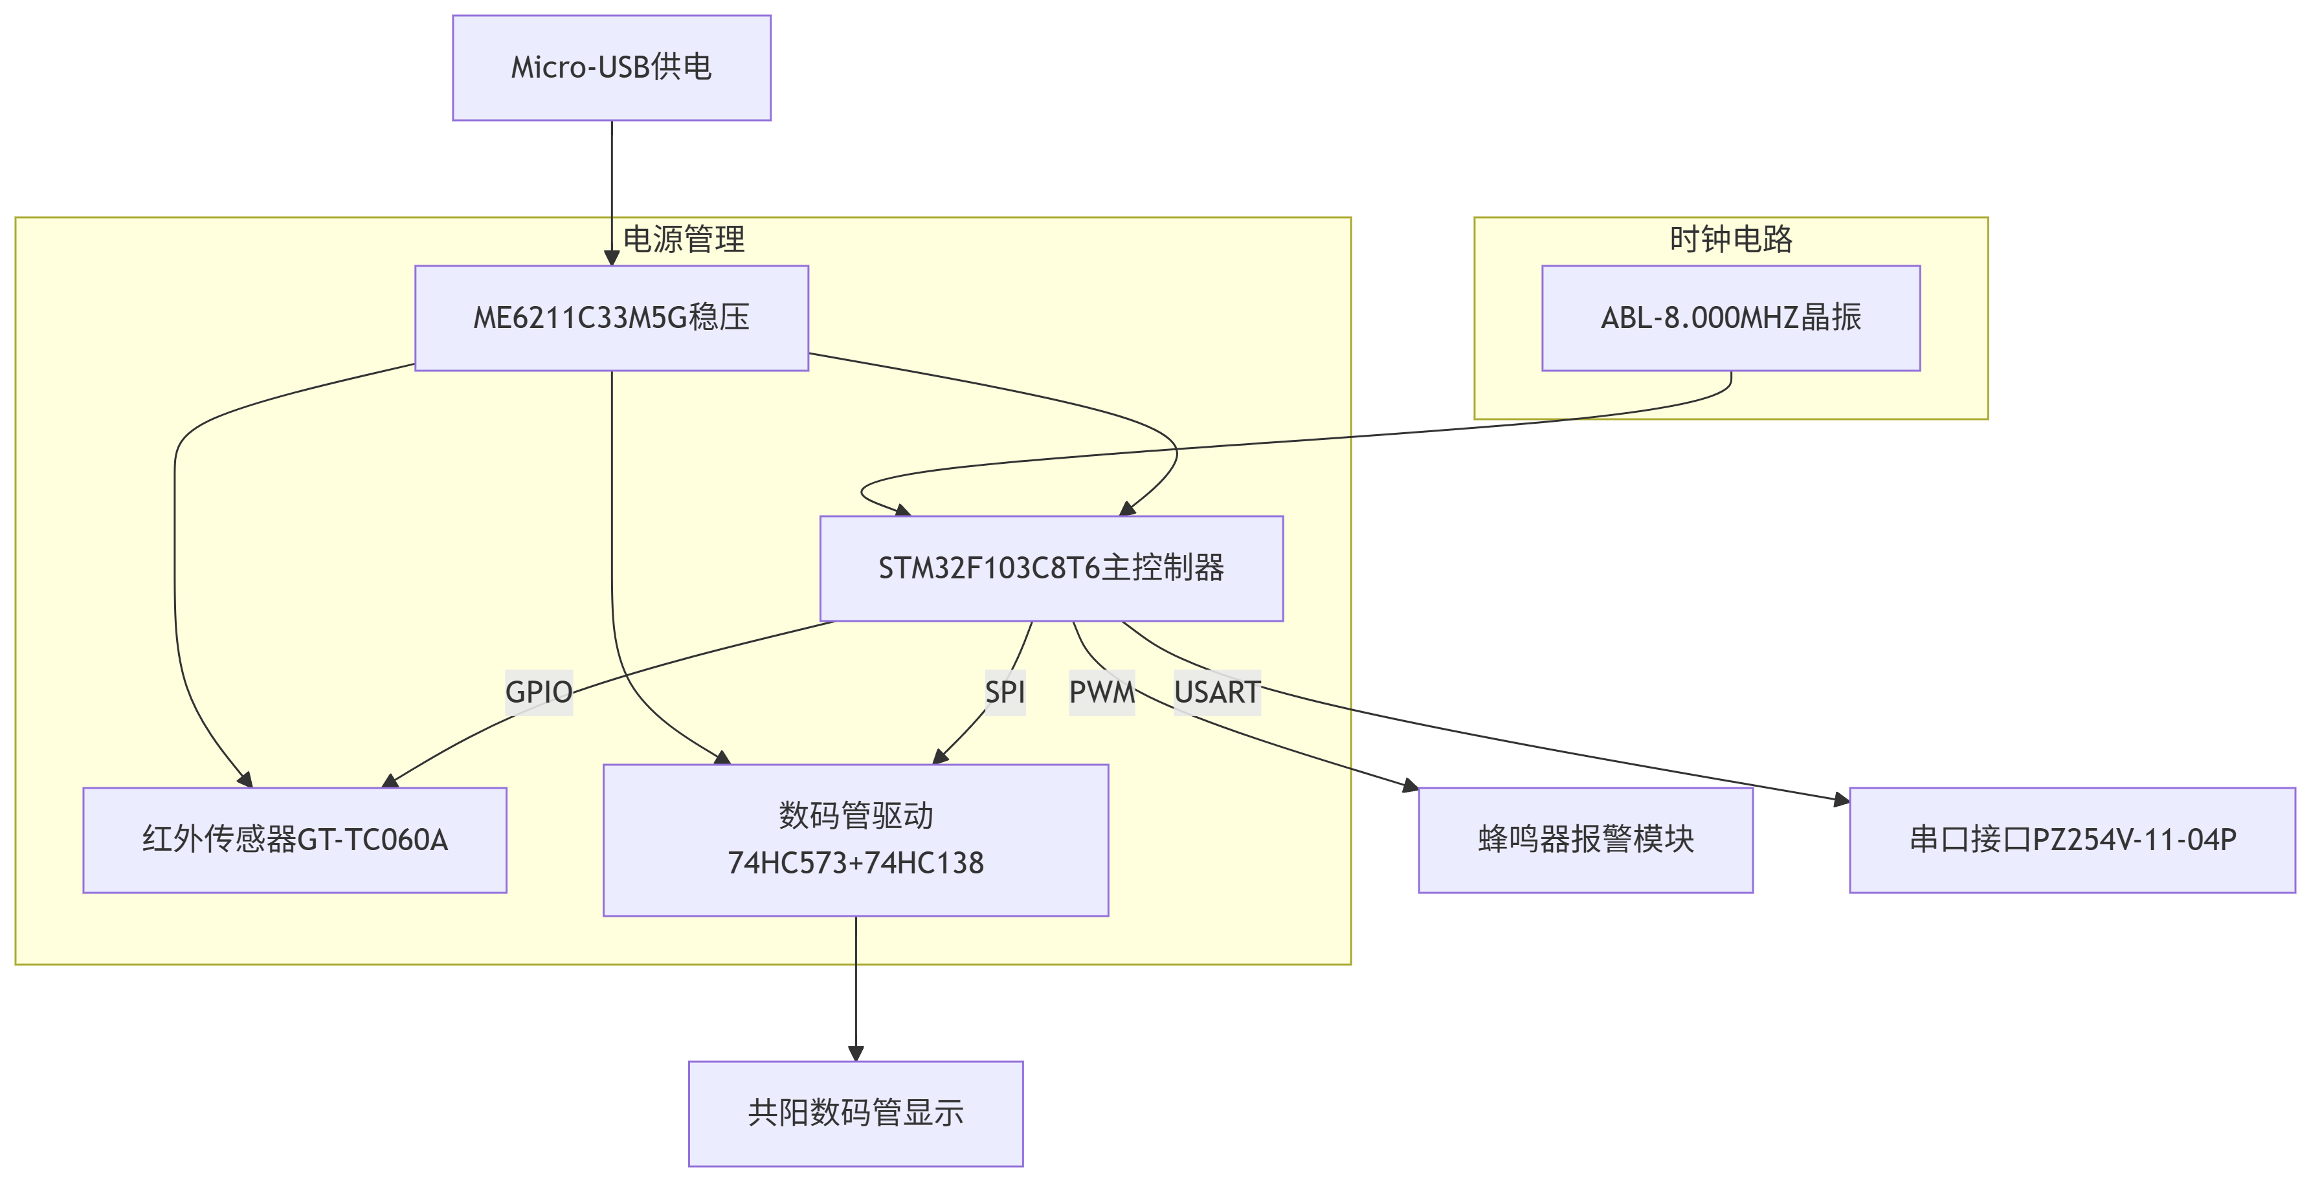
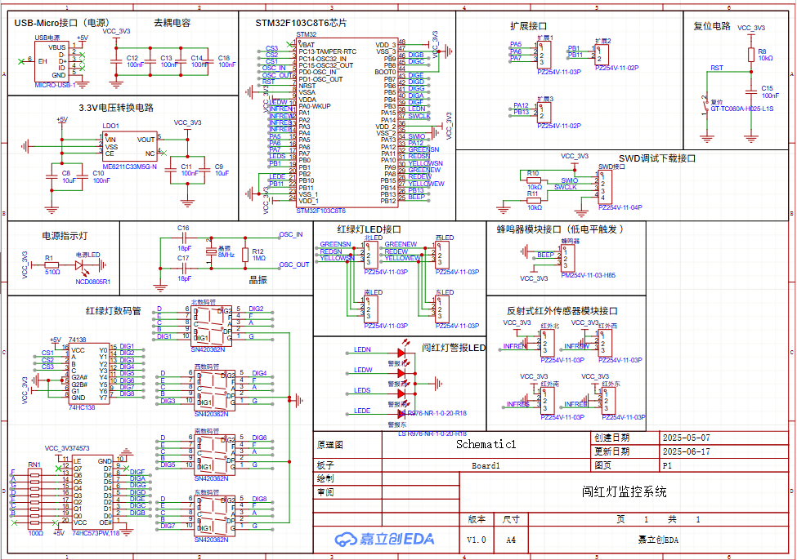

USB-Micro接口（电源）
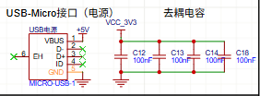

3.3V电压转换电路
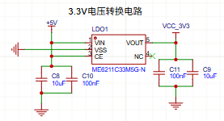
ME6211 稳压芯片（LDO）：将 5V 输入转换为 3.3V 输出。
C8、C10：输入端电容，滤波稳压，保证输入电压稳定。
C9、C11：输出端电容，保证 3.3V 输出稳定无抖动。
CE 脚：使能控制，这里直接接高电平，表示始终开启。

Stm32芯片
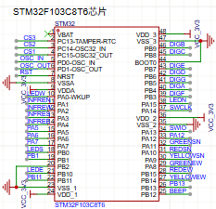

扩展接口
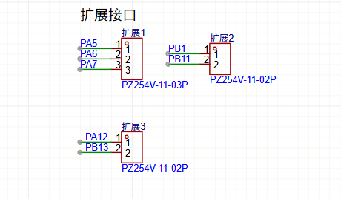
复位电路
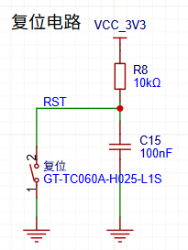.

SWD调试下载接口
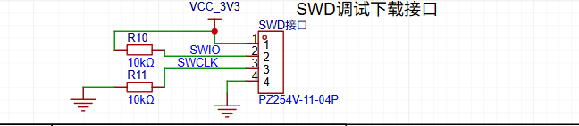

蜂鸣器模块接口
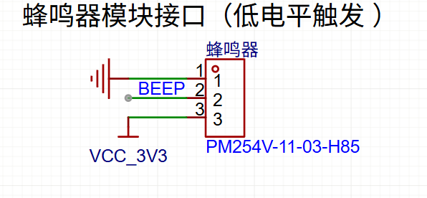
反射式红外传感器模块接口
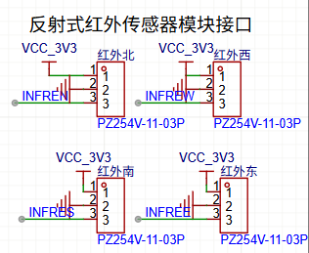
警报LED
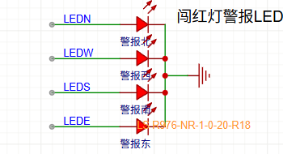
红绿灯LED接口
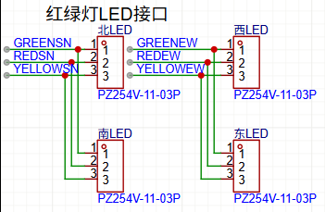
红绿灯数码管
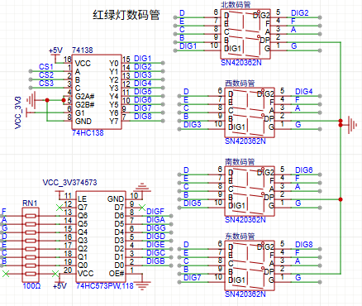
电路关键部分说明：
3.3 系统软件设计
1. 软件总体设计
本系统软件采用模块化设计，基于STM32 HAL库开发，主要功能模块包括：
- 主程序控制模块：负责系统初始化、任务调度与状态管理。
- 红绿灯状态机模块：实现红、绿、黄三色灯的时序切换与数码管显示。
- 红外检测模块：通过外部中断或轮询检测闯红灯行为。
- 蜂鸣器报警模块：PWM驱动蜂鸣器，实现声音报警。
- 串口通信模块：输出系统状态与违规记录，便于调试。

软件架构框图
主程序
├── 初始化（时钟、GPIO、定时器、中断）
├── 红绿灯状态机（定时器中断驱动）
├── 红外检测（外部中断触发）
├── 有源蜂鸣器控制
└── Esp32-Cam模块
2. 各功能模块实现流程分析

（1）主程序控制模块
功能：完成硬件初始化，并进入主循环等待事件触发。
流程：
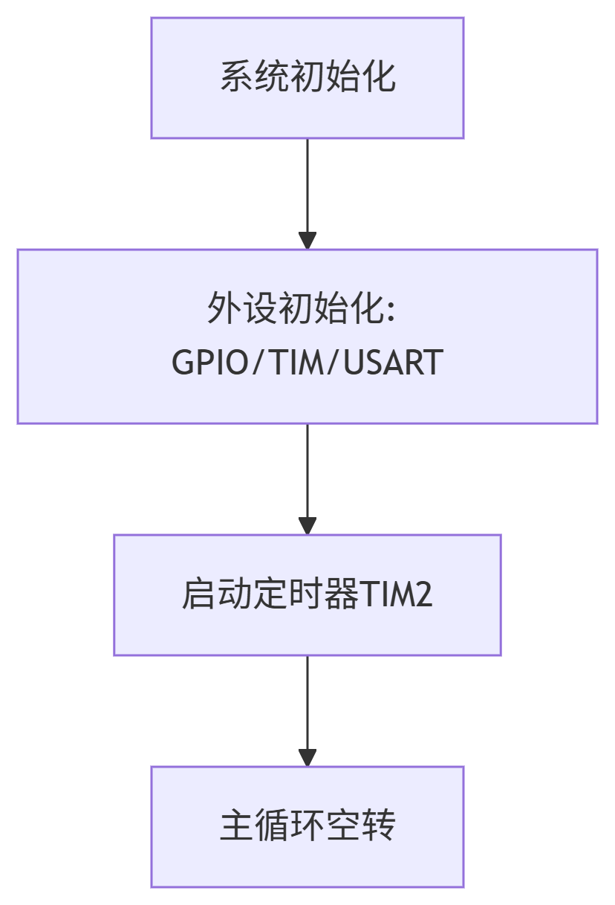
关键代码：
int main(void) {
HAL_Init();
SystemClock_Config();
MX_GPIO_Init();
MX_TIM2_Init(); // 红绿灯定时器
HAL_TIM_Base_Start_IT(&htim2); // 启动定时器中断
while (1) { /* 主循环不阻塞 */ }
}
（2）红绿灯状态机模块
功能：控制红、绿、黄灯的定时切换，并在数码管显示倒计时。
流程：
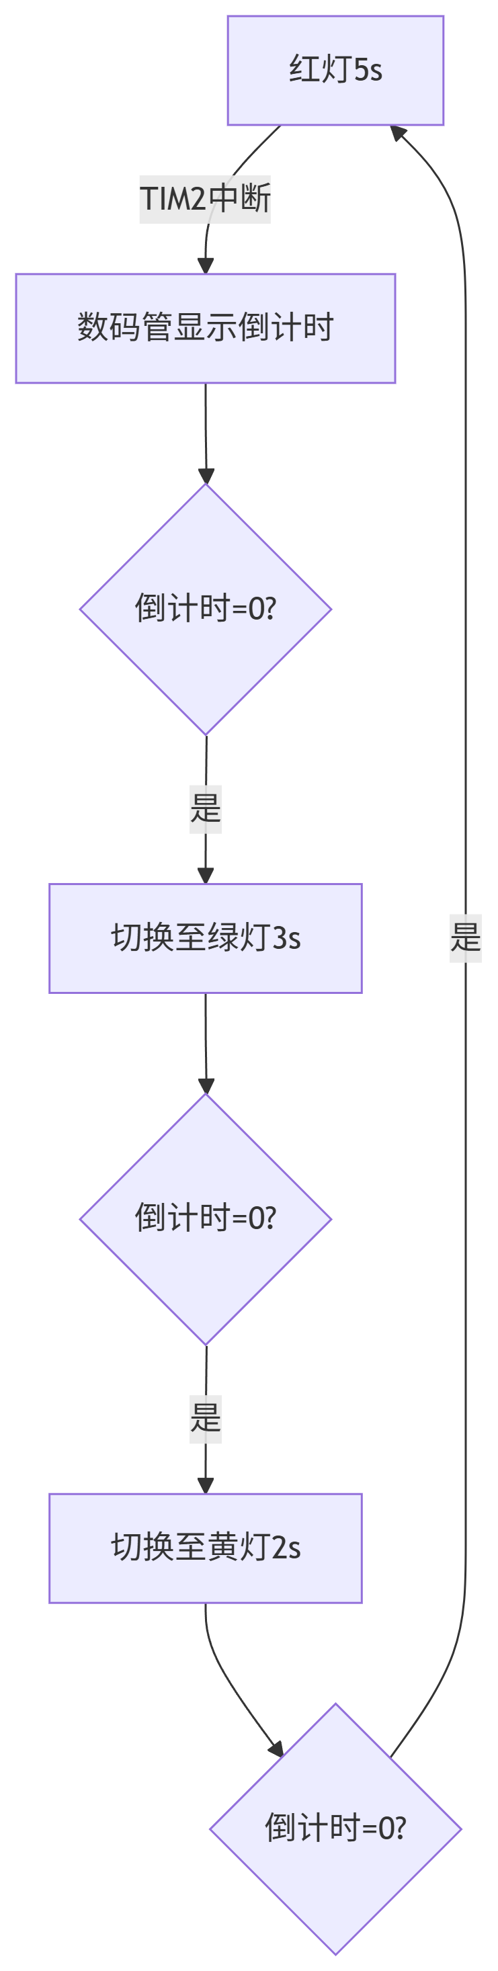
实现方式：
- 使用TIM2定时器，每1毫秒触发中断更新计数器，然后根据计数器更新红绿灯状态机的状态。
- 数码管显示通过74HC573（段选）和74HC138（位选）动态扫描实现。

- 红外检测模块
功能：在红灯状态下检测车辆闯红灯行为，触发报警。
流程：
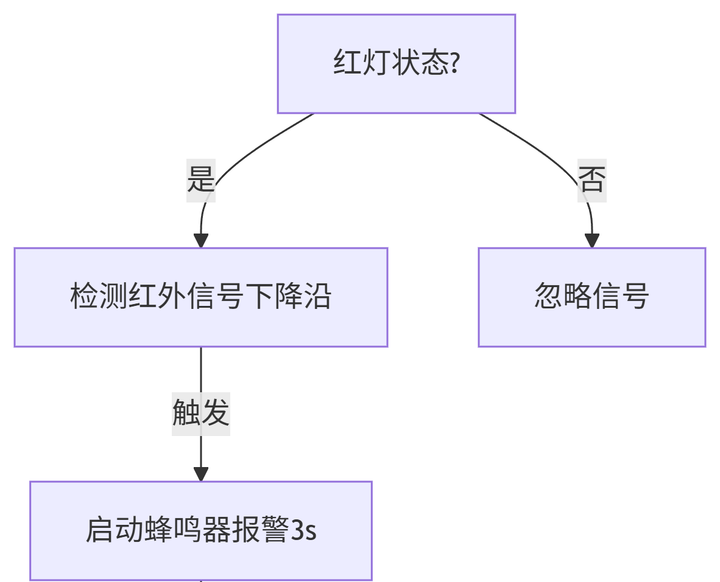

实现方式：
- 红外传感器输出接STM32外部中断引脚，配置为下降沿触发。
- 在中断服务函数中判断当前是否为红灯状态。

第四章 系统调试与测试
  - 硬件调试
74HC138/573等小封装芯片引脚粘连
电阻短路

  - 软件调试

问题1：红绿灯状态机时序错误
现象：红灯、绿灯、黄灯切换时间不准确。
解决方法：
检查定时器（TIM2）配置，确认时钟源和分频系数正确。

问题2：数码管扫描显示缺失
现象：数码管f段不亮。
解决方法：
硬件检查：74HC573有一个引脚虚焊。

  - 测试情况
功能模块 | 预期结果 | 实测结果 | 是否通过
红绿灯时序 | 红灯5s，绿灯3s，黄灯2s | 误差±0.1s（示波器测量） | ✔
数码管显示 | 完整显示0-9，无闪烁 | 亮度均匀，无残影 | ✔
红外闯红灯检测 | 触发后蜂鸣器响3秒 | 响应时间≤50ms | ✔
串口日志输出 | 实时打印红绿灯状态 | 数据准确无丢失 | ✔

关键数据记录
红外传感器检测距离：5cm 内可靠触发
系统功耗：
正常工作电流：≤80mA
待机电流：≤20mA
附件：
电路原理图
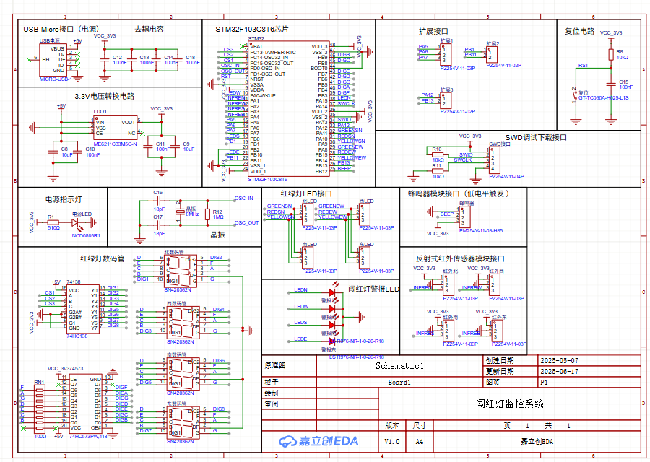
PCB图
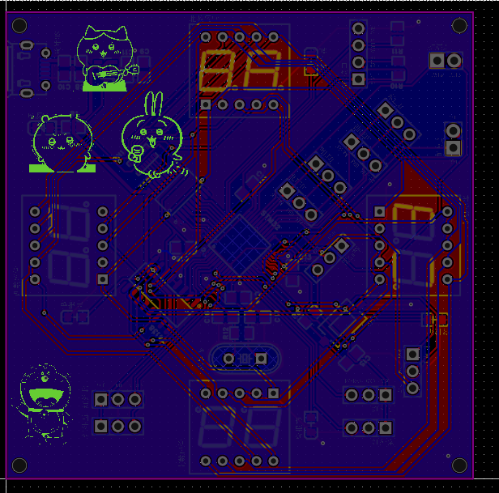

芯片引脚配置图
